

Уткина О.А.
Директор ГУ ДОД
«Республиканская станция юных натуралистов»
430032, Республика Мордовия, г. Саранск,
ул. 1-ая Набережная, 27. Тел/факс. 8(8342) 35-13-75

65 лет Государственному учреждению
дополнительного образования детей
«Республиканская станция юных натуралистов»

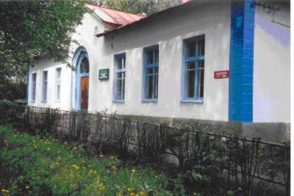

В соответствии с приказом Народного Комиссара просвещения Мордовской АССР № 200 от 31 марта 1944 года Детская техническая и сельскохозяйственная станция была реорганизована в Республиканскую станцию юных натуралистов.
Находилась станция в г. Саранске по ул. Кавказская, д.18 в небольшом доме с учебно-опытным участком площадью 1,08 га.
В послевоенные годы Республиканская станция юных натуралистов широко развернула работу по развитию садоводства и озеленения населенных пунктов, дорог, водоемов, вовлекая в эту работу школы республики.
В 1948 году на республиканской станции юннатов работало 16 кружков, в которых занималось 438 учащихся.

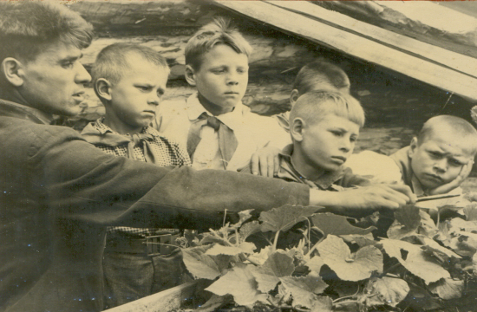
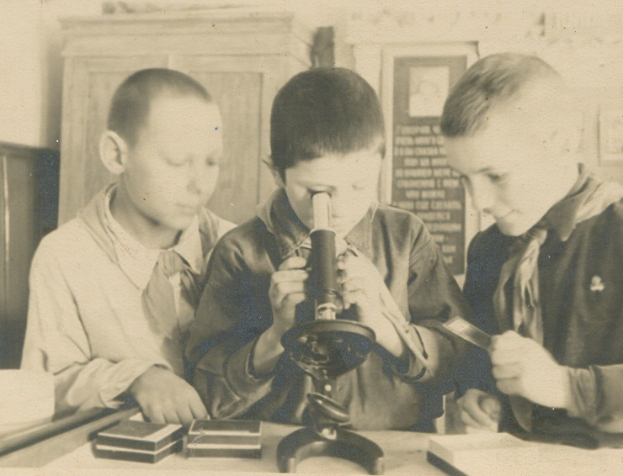

В 1950-1960-х годах начался качественно новый этап в юннатской работе. Организуются первые ученические производственные бригады и лагеря труда и отдыха в сельских школах.
Работники станции совместно с рай(гор)оно, сделали многое для того, чтобы УПБ, ЛТО стали не только базой трудового и профессионального мастерства, но и важной формой нравственной подготовки школьников к труду в сельском хозяйстве.
Сегодня в образовательных учреждениях республики организовано: 441 ученических производственных бригад, в составе которых 2 960 профильных звеньев, 144 лагеря труда и отдыха. Итоги работы трудовой четверти школьников ежегодно подводятся на республиканском слете трудовых объединений школьников.
После выхода Положения о школьном лесничестве, Утвержденного Постановлением коллегии Министерства лесного хозяйства и Министерства просвещения РСФСР в 1967 году, работники станции начали проводить большую работу по организации школьных лесничеств в республике. Первые школьные лесничества были созданы в 1968году.
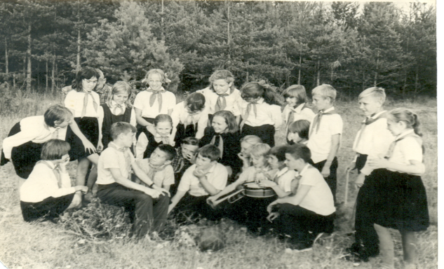

Члены школьного лесничества «Березка»
Симкинская средняя школа (1969 г.)

В настоящее время в республике работает 51 школьное лесничество. Ребята своим трудом делают все возможное, чтобы на месте вырубок поднимались леса, чтобы не оскудела лесная кладовая, и будущим поколениям лес достался в своей красе.
Проверкой знаний и умений ребят являются республиканский слет школьных лесничеств и юных друзей природы, республиканский заочный конкурс «За сохранение природы и бережное отношение к лесным богатствам» («Подрост»), конкурс «Защитим лес».
Основной базой для получения первоначальных трудовых навыков в области сельского хозяйства для учащихся в натуралистической работе стали учебно-опытные участки, на которых юные натуралисты, знакомятся с важнейшими отраслями сельскохозяйственного производства, постигают и осваивают методы выращивания высоких и устойчивых урожаев сельскохозяйственных культур. Часто юннаты на своих учебно-опытных участках проводят исследования с сельскохозяйственными культурами по заданию научно-исследовательских институтов и опытных станций не только с растениями, но и с животными. В настоящее время учебно-опытные участки школ республики являются лабораториями под открытым небом.
Участок является хорошей базой для работы кружков. Под руководством учителей работают около 400 эколого-биологических кружков (юные овощеводы, цветоводы, зоологи, животноводы, кролиководы, натуралисты, полеводы, садоводы).
Выращенные на участке растения используются для оснащения кабинетов биологии, экологии сноповым, раздаточным и демонстрационным материалом. Многообразие растений и животных, выращиваемых на УОУ, дает возможность учащимся проводить опытническую, учебно-исследовательскую работу.
В настоящее время учебно-опытные участки функционируют при 477 муниципальных образовательных учреждениях, что составляет 83 % от общего количества общеобразовательных учреждений, их общая площадь составляет 404 га. Выращивая сельскохозяйственные культуры и животных, школьники вносят свой посильный вклад в обеспечение школьной столовой продуктами питания.
Начиная с 1961 года станция юннатов проводит ежегодный республиканский смотр конкурс учебно-опытных участков учреждений общего и дополнительного образования детей. Достижения юных натуралистов по работе на участках демонстрируются на районных, республиканских выставках, на ВВЦ г. Москвы.
Все эти годы ГУ ДОД «РСЮН» является центром, где дети развивают свои творческие и интеллектуальные способности, изучают многообразный мир природы, постигают красоту и гармонию мира.
В настоящее время концепция деятельности ГУ ДОД «Республиканская станции юных натуралистов» предполагает ведение работы по трем основным направлениям.
Первое направление деятельности и развития РСЮН − учебно-воспитательная работа, направленная на становление экологического мировоззрения у учащихся, формирование целостного комплекса знаний о природе. Мировоззренческое значение имеет многообразие подходов к экологическим проблемам, представленное в различных образовательных программах. В настоящее время на станции реализуется более 30 программ.

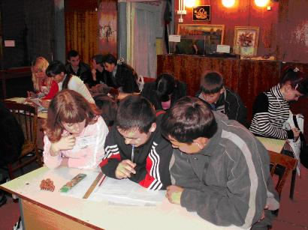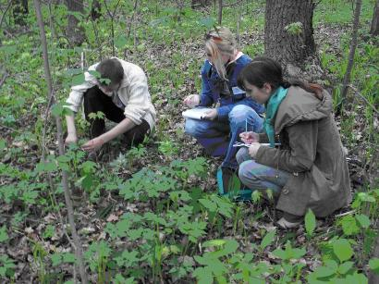

Помимо теоретических, лекционных форм учебно-воспитательной работы, РСЮН известна своей практико-ориентированной деятельностью. Практическая деятельность сотрудников РСЮН направлена на организацию общения детей с природой, формированию у них заботливого отношения к окружающей среде. В экспедициях, летних школах и лагерях ежегодно проходят обучение более 200 обучающихся Мордовии. Многие экспедиции проходят в заповедниках и других охраняемых территориях.
Важной формой учебно-воспитательной работы РСЮН является проведение для студентов, школьников и дошкольников республики тематических лекций и экскурсий, которые проводятся на РСЮН по коллекционным материалам, демонстрационным объектам. На РСЮН имеется живой уголок, где учащиеся имеют возможность «прямого» общения с животными.
Второе направление деятельности РСЮН — массовые экологические мероприятия, ориентированные на активное формирование системы экологических ценностей у обучающихся, а также на развитие практических навыков в эколого-биологических исследованиях. В течение года РСЮН организует и проводит до 20 различных детских образовательных мероприятий республиканского и учрежденческого уровня, пропагандирующих эколого-биологические знания, идеи охраны природы и биологического разнообразия, развития и совершенствования экологически адекватной человеку городской среды.
Мероприятия РСЮН условно можно разделить на два типа: культурно-досуговые и образовательные мероприятия, направленные на выявление уровня эколого-биологических знаний обучащихся. К первому типу мероприятий, которые организует РСЮН, относятся различные праздники, акции, игровые программы, направленные на организацию досуга, на повышение социальной адаптации, развитие творческой личности.
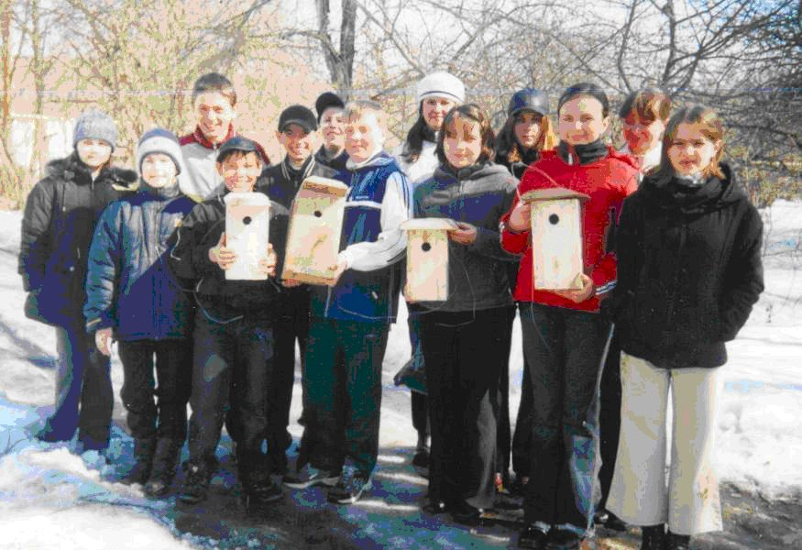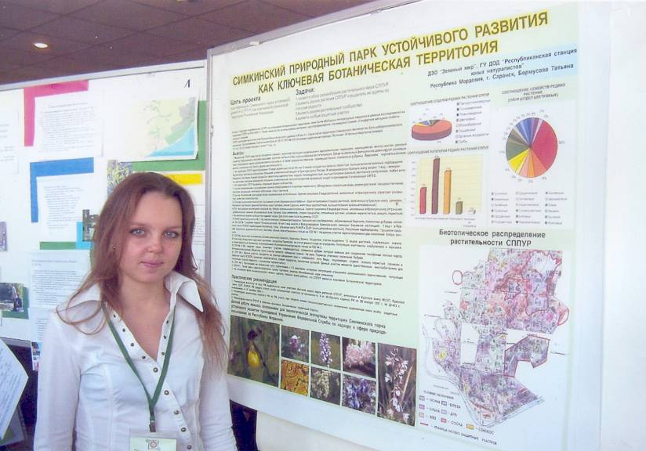

Вторая категория мероприятий — олимпиады, конкурсы, конференции — является важным звеном в учебном процессе, поскольку на них обобщаются и оцениваются знания и умения детей, полученные в ходе реализации образовательных программ.
Третье направление деятельности РСЮН − методическая работа, в рамках которой интегрируются как координационно-массовые формы работы, так и учебно-воспитательный процесс. Целью методической работы РСЮН является повышение качества экологического образования.
В рамках учебно-методического направления деятельности методической службы РСЮН осуществляется анализ организации учебно-воспитательного процесса (анализ учебных программ экологического направления, нормативно-правового и материально-технического обеспечения образовательного процесса). В рамках методологического направления методисты РСЮН работают по планированию образовательного процесса, обсуждают актуальность и востребованность новых методик, образовательных технологий. Методисты РСЮН проводят семинары, круглые столы, презентации и мастер-классы (в том числе методические консультации для сотрудников учреждений дополнительного образования детей), обсуждают инновационные и экспериментальные методики.
Другим направлением информационной работы является создание информационных банков различных типов программ, нормативно-правовой документации, методических и дидактических разработок, организаций, сотрудничающих с учреждениями дополнительного образования детей, экспедиций и практик. Создаются рекламно-информационные материалы, связи и взаимодействия со средствами массовой информации и издательствами.
В рамках редакционно-издательской деятельности методисты РСЮН осуществляют редактирование подготавливаемых к изданию программ, учебных и методических материалов, результатов экспериментальной работы, статей, оценивают необходимость публикации в соответствии с научно-методическими и социальными целями.
Организация повышения квалификации педагогических работников — другое направление методической работы, заключающееся в разработке и проведении цикла учебных занятий для педагогов и методистов различных образовательных учреждений.
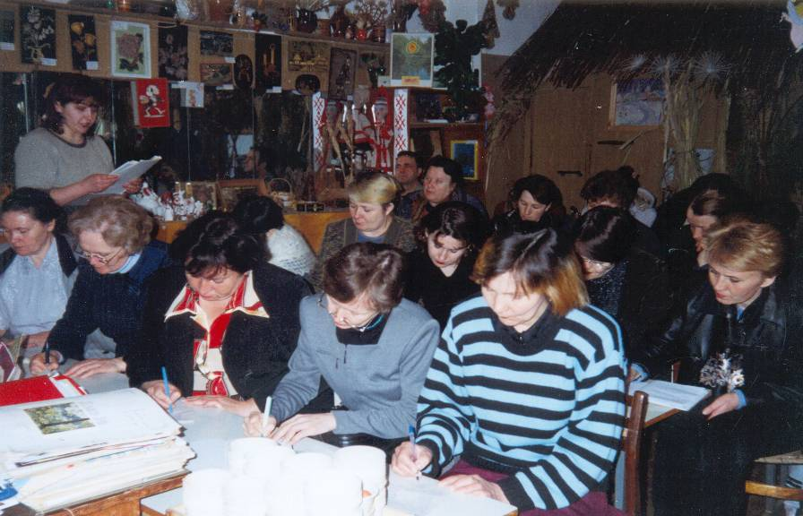

Научно-методическое направление методической деятельности РСЮН связано, с одной стороны, с привлечением сотрудников высших учебных заведений к участию в образовательном процессе, а с другой стороны, вовлечение обучающихся в научную работу учреждений эколого-биологического профиля (например, во время учебно-исследовательских и комплексных экспедиций). Методисты и педагоги дополнительного образования РСЮН также участвуют в различных педагогических, биологических, экологических конференциях. Следующее направление — методический мониторинг массовых экологических детских мероприятий (олимпиад, конференций, выставок, конкурсов, викторин, экологических игр, экологических марафонов и др.), подготовка методической структуры массовых экологических мероприятий, отслеживание научной и методологической корректности содержания заданий, отбор и оценка критериев, разработка шкал оценки, подготовка состава жюри для проведения массовых экологических мероприятий.
В результате методического взаимодействия с Федеральным детским эколого-биологическим центром ГУ ДОД «РСЮН» является координатором региональных этапов всероссийских мероприятий учреждений дополнительного образования детей эколого-биологической направленности.

Наши партнеры:

- Министерство образования Республики Мордовия;
- Министерство природных ресурсов Республики Мордовия;
- Министерство сельского хозяйства Республики Мордовия;
- Государственный комитет по делам молодежи Республики Мордовия;
- ГУ ДПО ПК (С) «Мордовский республиканский институт образования»;
- ГОУ ВПО «МГУ им. Н.П. Огарева»;
- ГОУ ВПО «МГПИ им. М.Е. Евсевьева»;
- Мордовский государственный заповедник им. Г.П. Смидовича;
- Национальный парк «Смольный»;
- Саранский лесхоз;
- ГОУ СПО (ССУЗ) «Саранский медицинский колледж».

Наши успехи

- Дипломы Всероссийской выставки урожая «Юннат» (г. Москва);
- Дипломы Всероссийского конкурса «Зеркало природы» (г. Москва);
- Дипломы Всероссийского конкурса исследовательских проектов «Человек на Земле» (г. Москва);
- Диплом Поволжской экологической конференции (г. Казань);
- Диплом республиканской недели моды (г. Саранск);
- Диплом Всероссийского конкурса творческих работ, посвященных 1000-летию Христианства (г. Москва);
- Диплом Всероссийского конкурса «Подрост» (г. Саратов);
- Диплом Всероссийского Слёта юных экологов (г. Чебоксары);
- Диплом Всероссийского выставочного комплекса (г. Москва);
- Диплом Всероссийского выставочного центра (г. Москва);
- Гранд Президента России для поддержки талантливой молодежи. Номинация «Научно-техническое творчество и учебно-исследовательская деятельность».

